**Obtención de un hidrolato de eucalipto**

**Experiencia práctica en la que se dan las instrucciones para la obtención de un hidrolato de eucalipto**

**f13b REC210**

Título: Extracción de principios activos y aceites esenciales de las hojas del eucalipto

**Objetivo**: extraer, mediante la elaboración de un hidrolato, principios activos y aceites esenciales provenientes de las hojas del eucalipto.

**Materiales**

* 1 litro de agua.
* 500 gramos de hojas de eucalipto.
* Cubos de hielo.
* Una estufa eléctrica o de gas.
* 1 olla de cocina mediana y su tapa (preferiblemente de vidrio).
* 1 rejilla para cocinar alimentos al vapor.
* Un recipiente de vidrio pequeño, como los utilizados para preparar gelatina (preferiblemente esterilizado).

**Procedimiento**

1. Recolectar las hojas de eucalipto.
2. Triturar 500 gramos de hojas de eucalipto.

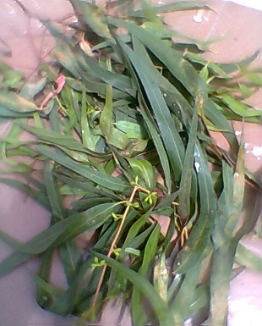 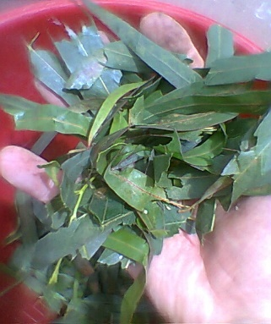

1. Preparar el recipiente de destilación (una olla de cocina), llenándolo con agua hasta 3 cm arriba del fondo.
2. Colocar una rejilla dentro de la olla (una rejilla para cocinar verduras).

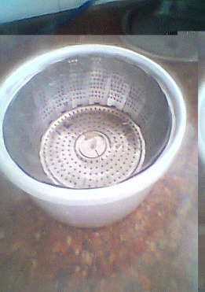

1. Poner sobre el centro de la rejilla el recipiente de vidrio esterilizado, que hará las veces de recolector del hidrolato.
2. Poner los 500 gramos de hojas de eucalipto sobre la rejilla.

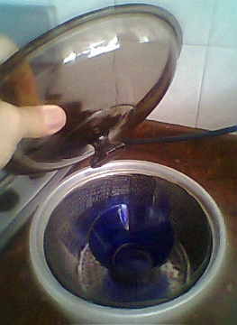 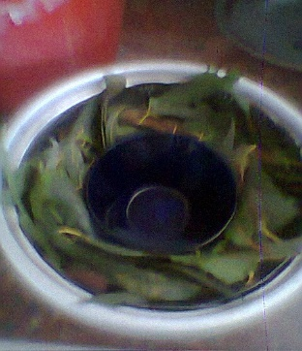

1. Cerrar herméticamente la olla con la tapa de vidrio en posición invertida (la cual actuará como condensador).
2. Poner sobre la tapa invertida unos cubos de hielo, los cuales harán las veces de refrigerante. Estos deben ser sustituidos por otros a medida que se derritan.

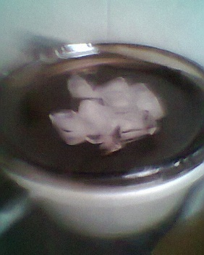

1. Calentar la olla en la estufa hasta que el agua entre en ebullición y genere vapor, y esperar por lo menos una hora hasta que en el recipiente de vidrio esterilizado hayan caído no menos de 20 cc de agua condensada procedente del centro de la tapa invertida.
2. Concluido el paso 10, en el recipiente de vidrio se tendrán unos 20 cc de hidrolato de eucalipto.

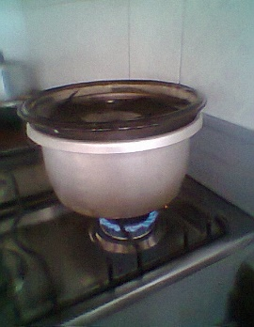 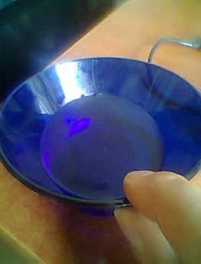

**Preguntas**

¿Crees que se pueden obtener hidrolatos de otras plantas? Menciona algunas que te puedan interesar.

¿Qué sustancias están presentes en el hidrolato obtenido?

¿Para qué sirven esas sustancias?

¿Para qué vas a utilizar el hidrolato obtenido?

**FICHA DEL PROFESOR**

**Objetivo**

Mostrar a los estudiantes, por medio de una experiencia práctica, uno de los métodos más antiguos de obtención de aceites esenciales y principios activos de las plantas.

Propuesta

Antes de la experiencia

Señale la importancia que han tenido el estudio y la utilización de las plantas en la medicina antigua, y resalte que esa importancia se ha mantenido a lo largo de la historia, hasta nuestros días.

Dé a sus alumnos algunos ejemplos de plantas medicinales comunes, como la caléndula, la hierbabuena, la salvia, la coca o el eucalipto (especie escogida para nuestra experiencia). Mencione que cada una de ellas tiene unas sustancias químicas denominadas principios activos, los cuales alivian o curan algunas dolencias o enfermedades. También, que las plantas poseen otras sustancias llamadas aceites esenciales, de los cuales algunos son principios activos, y que a esos aceites se deben los agradables perfumes y aromas de las flores, los frutos, las hojas y otras partes de las plantas.

Durante la experiencia

Una vez se haya llegado al paso número 10 del proceso de extracción del hidrolato, el cual tardará mínimo una hora, aproveche ese tiempo para discutir con sus alumnos sobre la investigación que han debido realizar previo a esta experiencia, sobre las propiedades medicinales del eucalipto y de los principios activos contenidos, principalmente, en sus hojas.

Cuando finalicen el paso número 10 de la experiencia, motive a sus alumnos para que palpen y huelan el hidrolato de eucalipto obtenido. Aproveche esas sensaciones para mencionar las afecciones que pueden ser tratadas con esos principios activos contenidos en el hidrolato, principalmente, aquellas relacionadas con la faringe, laringe y las vías respiratorias.

Después de la experiencia

Motive a sus alumnos para que realicen este mismo procedimiento con otras especies medicinales que llamen su atención. También los puede motivar para que trabajen con plantas aromáticas como tomillo o laurel, o flores perfumadas como rosas o jazmines.

Cuente a sus alumnos que además de este método sencillo de obtención de principios activos y aceites esenciales, en el cual esas sustancias se obtienen mezcladas con agua (hidrolatos), existen otros por medio de los cuales se pueden obtener esas sustancias puras, sin mezcla alguna. Mencione, por ejemplo, la destilación, como el método más importante y conocido para obtener principios activos y aceites esenciales puros. Para finalizar, comente que esas sustancias se pueden obtener también por procedimientos químicos.

FICHA DEL ALUMNO

El uso de las plantas medicinales ha acompañado a la medicina desde sus inicios, y durante toda su historia ha tenido un papel fundamental. Aún ahora, es común el uso tradicional de plantas medicinales. Además, una gran parte de los fármacos elaborados en el laboratorio usan como base moléculas extraídas de las plantas o son imitaciones sintéticas de esas mismas moléculas.

Principios activos y aceites esenciales

Algunas plantas medicinales conocidas son la caléndula, la hierbabuena, la salvia, la coca, el eucalipto, etc. Estas contienen unas sustancias químicas denominadas principios activos, los cuales alivian o curan algunas dolencias o enfermedades. Esas plantas también poseen otras sustancias llamadas aceites esenciales, de los cuales algunos son principios activos; a esos aceites se deben los agradables perfumes y aromas de las flores, los frutos, las hojas y otras partes de las plantas.

Métodos de obtención de principios activos y aceites esenciales

Además del método sencillo de obtención de principios activos y aceites esenciales, en el cual esas sustancias se obtienen mezcladas con agua como hidrolatos, existen otros métodos por medio de los cuales se pueden obtener esas sustancias puras, es decir, no disueltas en agua. La destilación es uno de los métodos más importantes y conocidos para obtener principios activos y aceites esenciales puros. Esas sustancias se pueden obtener también por procedimientos químicos.

¿Qué otras plantas medicinales o aromáticas conoces?